SISTEMA GESTION DOCUMENTAL
ORFEO

Manual de
Instalación

Por
Ing. Hollman Ladino Paredes

Comiunidad ORFEO
2007
TABLA DE CONTENIDO

INTRODUCCIÓN.
- CONVENCIONES.
- REQUISITOS.
- SERVIDOR WEB.
  - INSTALACIÓN DE PAQUETES.
  - AFINAMIENTO DE AMBIENTE-APLICACIÓN.
- SERVIDOR OPENOFFICE.ORG.
  - REQUERIMIENTOS.
  - INSTALACIÓN DE PAQUETES.
    - Java Sdk
    - Oopenoffice.Org
    - Tomcat (Jakarta)
- FÉ DE ERRATAS.
- GLOSARIO.

Introducción

La instalación de cualquier paquete en un sistema *unix es traumática para alguien nuevo en dichos sistemas, inclusive para alguien que tiene relativa experiencia también lo es. Trataré de ser lo más claro y guiado posible.

En la actualidad la mayoría de distribuciones GNU-Linux y BSD trae consigo versiones binarias de dichos paquetes. La opción fácil sería instalarlos desde el programa de instalación de paquetes, los problemas surgen cuando desea realizar un afinamiento, configuración especial o actualización entonces la solución sería compilar las fuentes.

La instalación a continuación descrita se implementó en un servidor Linux Debian Sarge (3.1)

- Convenciones.

 |  | El texto escrito en un cuadro de este color indica la totalidad del contenido que debe tener cierto archivo.
 |  | El texto escrito en un cuadro de este color denota algún cambio en un archivo existente. Dicho cambio puede ser adicionar una línea o modificar varias de ellas.
 |  | El texto escrito en un cuadro de este color denota observaciones que pueden o no ocurrir en su sistema.
comando |  | Al encontrar texto en cursiva, ello indica que es un comando que pudiere tener comodines.
$ALGO |  | Se refiere al contenido de una variable de ambiente en el sistema.

- Requisitos.

Conocimientos básicos de Linux: sistema de directorios y compilación.

Generalmente cada paquete contiene un archivo llamado README, INSTALL o FAQ que sirven de guía al momento de necesitar mejor orientación.

Las fuentes necesarias para realizar la instalación de ORFEO son:

 | Paquete | Versión | Web | Descripción
Web Server | Apache | 2.0.54 | www.apache.org | Servidor Web.
Web Server | PHP | 5.0.4 | www.php.net | Lenguaje script.
Web Server | Zlib | 1.2.2 | www.gzip.org/zlib/ | Librería para compresión.
Web Server | Libjpg | 6b | ftp://ftp.uu.net/graphics/jpeg/ | Librería para compresión y descompresión de imágenes a JPEG.
Web Server | GD | 2.0.33 | www.boutell.com/gd/ | Librería para gráficos.
Web Server | Freetds | stable (0.63) | http://www.freetds.org | Drivers de conexión a BD Microsoft® SQL 2000 Server.
Office Server | Tomcat |  | http://jakarta.apache.org/ | Servidor Web con soporte para servlets y JSPs.
Office Server | Openoffice |  | http://www.openoffice.org/ | Suite ofimática multiplataforma.
Office Server | J2SDK |  | www.java.sun.com | Entorno de desarrollo estándar para la plataforma Java 2.
Office Server | Scripts de configuración. |  | http://orfeo.superservicios.gov.co | Personalizan el desempeño del servidor de Openoffice.org.

Debido a que nuestras acciones a continuar son desempaquetar, compilar e instalar, necesitaremos que nuestra distribución de *unix tenga los comandos y utilidades necesarias instaladas para dichos pasos. Entre ellas podemos nombrar: flex, bison, tar, xvfb, make y gcc.

La configuración y compilación de Apache se hará de forma que habilite carga de módulos, de igual manera en PHP se compilará como un módulo y así poder “cargarlo” al iniciar el servicio Web Apache.

Todos los comados e instrucciones seguidas a continuación deberán ser ejecutadas con el usuario root o algún usuario con permisos de super-usuario, exceptuando las configuraciones de Oopenoffice.org (punto 4.2.2).

- Servidor Web.

Descargue las fuentes de APACHE, PHP, ZLIB, LIBJPEG, GD, opcionalmente se necesitarán las fuentes para generar los drivers de su respectiva BD, preferiblemente guárdelos en una sola carpeta. DNP implementa Microsoft® SQL 2000 Server por ello utilizaremos FREETDS.

  - INSTALACIÓN DE PAQUETES

LIBJPEG
tar –zxvf jpegsrc.v6b.tar.gz
cd jpeg-6b
./configure --prefix=/usr/local/jpeg --enable-shared
make
make install
make install-lib

NOTA: Al realizar “make install” tuve que crear la estructura de carpetas requerida. quedando así:
/usr/local/jpeg
/usr/local/jpeg/bin
/usr/local/jpeg/include
/usr/local/jpeg/lib
/usr/local/jpeg/man
/usr/local/jpeg/man/man1

ZLIB
tar –zxvf zlib-1.2.2.tar.gz
cd zlib-1.2.2
./configure --prefix=/usr/local/zlib
make
make install

GD
tar –zxvf gd-2.0.33.tar.gz
cd gd-2.0.33
./configure --prefix=/usr/local/gd --with-jpeg=/usr/local/jpeg/
make
make install

NOTA: Si al ejecutar “make” obtiene el error: "gd_gd2.c:29:18: zlib.h No such file or directory", edite el archivo make y en la linea 231 adicione "I/usr/local/zlib/include"

FREETDS
tar -zxvf freetds-stable.tgz
cd freetds-0.63
./configure --prefix=/usr/local/freetds --enable-msdblib --with-tdsver=8.0
make
make install

APACHE
tar –zxvf httpd-2.0.54.tar.gz
cd httpd-2.0.54
./configure --prefix=/usr/local/apache2 --enable-so
make
make install

NOTA: Para comprobar la correcta instalación del servidor web Apache inicie el servicio ejecutando el siguiente comando "./usr/local/apache2/bin/apachectl start".
Ello deberá mostrar en un navegador la página de prueba para la instalación de Apache al digitar en la barra de navegación http://localhost.

NOTA: La detención del servicio web (necesario para el próximo paso) se realiza ejecutando el comando ". /usr/local/apache2/bin/apachectl stop"

NOTA: Tal vez necesite instalar las librerías libxml2 y libxml2-devel de su distribución de Linux para compilar el apache.

Automatización Servicio apache.

La automatización del servicio de apache se realiza de la siguiente manera:

- Crear o copiar un script que administre la instanciación del servicio Web Apache.
Este script se ubica en la carpeta /etc/init.d. El contenido del script debe tener el siguiente contenido:

#!/bin/sh -e
#
# apache2 This init.d script is used to start apache2.
# It basically just calls apache2ctl.

ENV="env -i LANG=C PATH=/usr/local/bin:/usr/bin:/bin"

#[ `ls -1 /etc/apache2/sites-enabled/ | wc -l | sed -e 's/ *//;'` -eq 0 ] && \
#echo "You haven't enabled any sites yet, so I'm not starting apache2." && \
#echo "To add and enable a host, use addhost and enhost." && exit 0

#edit /etc/default/apache2 to change this.
NO_START=0

set -e
if [ -x /usr/local/apache2 ] ; then
HAVE_APACHE2=1
else
exit 0
fi

test -f /etc/default/rcS && . /etc/default/rcS
test -f /usr/local/apache2 && . /usr/local/apache2
if [ "$NO_START" != "0" -a "$1" != "stop" ]; then
[ "$VERBOSE" != no ] && echo "Not starting apache2 - edit /etc/default/apache2 and change NO_START to be 0.";
exit 0;
fi

APACHE2="$ENV /usr/local/apache2"
APACHE2CTL="$ENV /usr/local/apache2/bin/apachectl"

apache_stop() {
PID=""
PIDFILE=""
# let's try to find the pid file
# apache2 allows more than PidFile entry in the config but only
# the last found in the config is used
#for PFILE in `grep ^PidFile /etc/apache2/* -r | awk '{print $2}'`; do
for PFILE in `grep ^PidFile /usr/local/apache2/logs/* -r | awk '{print $2}'`; do
PIDFILE="$PFILE"
if [ -e "$PIDFILE" ]; then
PID=`cat $PIDFILE`
fi
done

if `apache2 -t > /dev/null 2>&1`; then
# if the config is ok than we just stop normaly

if [ -e "$PIDFILE" ]
then
PID=`cat $PIDFILE`

$APACHE2 -k stop

CNT=0
while [ 1 ]
do
CNT=$(expr $CNT + 1)

[ ! -d /proc/$PID ] && break

if [ $CNT -gt 60 ]
then
echo " ... failed!"
echo "Apache2 failed to honor the stop command, please investigate the situation by hand."
exit 1
fi

sleep 1
done
else
echo -n " ... no pidfile found! not running?"
fi

else
# if we are here something is broken and we need to try
# to exit as nice and clean as possible

# if pidof is null for some reasons the script exits automagically
# classified as good/unknown feature
PIDS=`pidof apache2` || true

REALPID=0
# if there is a pid we need to verify that belongs to apache2
# for real
for i in $PIDS; do
if [ "$i" = "$PID" ]; then
# in this case the pid stored in the
# pidfile matches one of the pidof apache
# so a simple kill will make it
REALPID=1
fi
done

if [ $REALPID = 1 ]; then
# in this case it is everything nice and dandy
# and we kill apache2
kill $PID
else
# this is the worst situation... just kill all of them
#for i in $PIDS; do
# kill $i
#done
# Except, we can't do that, because it's very, very bad
echo " ... failed!"
echo "You may still have some apache2 processes running. There are"
echo "processes named 'apache2' which do not match your pid file,"
echo "and in the name of safety, we've left them alone. Please review"
echo "the situation by hand."
fi
fi
}

# Stupid hack to keep lintian happy. (Warrk! Stupidhack!).
case $1 in
start)
[ -f /usr/local/apache2/conf/httpd.conf ] || touch /usr/local/apache2/conf/httpd.conf
#ssl_scache shouldn't be here if we're just starting up.
[ -f /var/run/apache2/ssl_scache ] && rm -f /var/run/apache2/*ssl_scache*
echo -n "Starting web server: Apache2"
$APACHE2CTL startssl
echo "."
;;
stop)
echo -n "Stopping web server: Apache2"
apache_stop
echo "."
;;
reload)
echo -n "Reloading web server config..."
$APACHE2CTL graceful $2
echo "done."
;;
restart | force-reload)
echo -n "Forcing reload of web server: Apache2"
apache_stop
$APACHE2CTL startssl
echo "."
;;
*)
echo "Usage: /etc/init.d/apache2 start|stop|restart|reload|force-reload"
;;
esac

exit 0
#esaconf/c

- Darle permisos al script de ejecución:

chmod 755 apache2

- Crear un enlace simbólico en la carpeta /etc/rc2.d, este enlace se crea así:

cd /etc/rc2.d
ln –s ../init.d/apache2 S20apache2

PHP
tar –zxvf php-5.0.4.tar.gz
cd php-5.0.4
./configure --with-apxs2=/usr/local/apache2/bin/apxs --prefix=/usr/local/php5 --with-gd-dir=/usr/local/gd/ --with-jpeg-dir=/usr/local/jpeg/ --with-zlib=/usr/local/zlib/ --with-mssql=/usr/local/freetds/ --with-config-file-path=/usr/local/apache2/conf --enable-ftp --enable-soap

NOTA: Para soporte a Oracle debe adicionar --with-oci8=$ORACLE_HOME

make
make install
cp php.ini-dist /usr/local/apache2/conf/php.ini
Configuración PHP

Editamos el archivo php.ini y modificamos las siguientes líneas:
Sin cambios | Con cambios
register_globals = Off  display_errors = On  # session.save_path = “/tmp”  session.gc_maxlifetime = 1440  session.cache_expire = 180  session.use_trans_sid = 0 | register_globals = On  display_errors = Off  session.save_path = “/tmp”  session.gc_maxlifetime = 0  session.cache_expire = 0  session.use_trans_sid = 1

Configuración APACHE

Edite el archivo de configuración de apache2 ubicado en /usr/local/apache2/conf/httpd.conf.

Verifique que se encuentre las siguientes líneas (sino favor insertarlas):

LoadModule php5_module modules/libphp5.so
Addtype application/x-httpd-php .php
Addtype application/x-httpd-php-source .phps

Modificar las siguientes líneas:

Sin cambios | Con cambios
DirectoryIndex index.html index.html.var | DirectoryIndex index.html index.php login.php
DocumentRoot "/usr/local/apache2/htdocs" | DocumentRoot "/su/carpeta/web"
<Directory "/usr/local/apache2/htdocs"> | <Directory "/su/carpeta/web">

Para comprobar que PHP está ejecutándose cuando apache inicia, siga los siguientes pasos:
- Inicie el servicio apache.
- En “/su/carpeta/web” cree un archivo llamado phpinfo.php, su contenido debe tener lo siguiente:

<?
phpinfo();
?>
- Ejecute su navegador Web y en la dirección URL coloque: http://localhost/phpinfo.php, esto deberá mostrarle una página similar a la ilustrada a continuación:

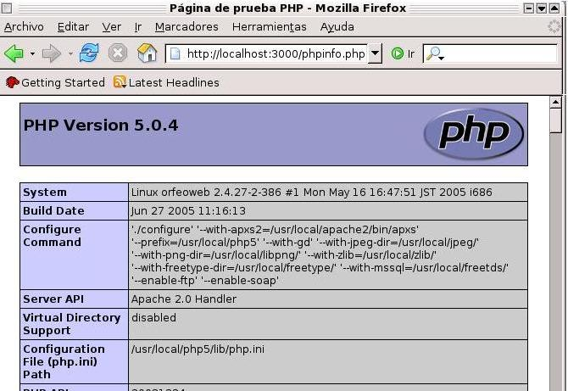

  - AFINAMIENTO DE AMBIENTE-APLICACIÓN.

La ejecución de ORFEO necesita tener:

- Acceso a la bodega donde se almacenarán las imágenes digitalizadas.

- Un enlace que haga referencia entre el acceso anterior y la estructura de la aplicación.

La creación (y montaje) del acceso a a bodega se automatiza agregando una entrada en el archivo fstab en /etc. En plataformas de sistemas operativos mixtos (Microsoft® y Linux) se tiene que instalar un paquete que permita la interoperatividad entre ambos y dicho paquete se llama samba.

Queda a disposición del administrador el instalar samba desde los paquetes de su distro GNU-Linux o manualmente (descargar las fuentes, descomprimir, compilar e instalar).

La parametrización de la nueva línea en /etc/fstab difiere como se mencionó antes de los sistemas operativos. La siguiente línea corresponde a un servidor Linux que enlaza a una carpeta compartida (a un usuario llamado usrwin, con contraseña pwdwin) llamada “bodega” en un equipo con S.O. Microsoft® Windows.

//ip.de.maq.win/carpeta /mnt/bodega/prod smbfs rw,dmask=777 ,usr,username=usrwin,password=pwdwin,auto 0 0

Cabe aclarar lo siguiente:

ip.de.maq.win = Dir. IP o nombre de la máquina Microsoft® Windows.
/mnt/bodega/prod = Ruta donde se enlazará la “Bodega”. Esta ruta debe existir, sino existe, por favor crearla.

Por último, cree el enlace del punto b.

cd /su/carpeta/web
cd orfeo_3.6.0
ln –s /mnt/bodega/prod bodega
- Servidor Oopenoffice.org

  - REQUERIMIENTOS.

Antes iniciar con la instalación de este servidor, debemos realizar tareas previas, estas son:

  - Crear el usuario docgen. Este usuario será el administrador para ORFEO, podrá levantar, detener o reiniciar las sesiones de openoffice, modificar la plantilla donde se realiza la combinación de correspondencia, etc.
  - Crear un grupo de usuarios llamado xvfb y una carpeta con el mismo nombre en /home. Esta será el $HOME de cada usuario creado en el siguiente punto.
  - Crear n usuarios llamados xvfbusr1x, donde n sea el número total de usuarios y x es el ordinal hasta llegar a n-1. Por ejemplo si creará 3 usuarios, estos deberán llamarse xvfbusr10, xvfbusr11, xvfbusr12. Estos usuarios obligatoriamente tienen su $HOME en /home/xvfb/$USER.

Con estos usuarios se instalaran instancias de Openoffice.org (punto 4.2.2).

  - INSTALACIÓN DE PAQUETES
    - JAVA SDK

a. Descomprima el archivo binario J2SDK.

Ubíquese en la ruta donde desea quede instalado J2SDK y copie en esta el archivo instalador descargado. Para el caso, el $PATH de instalación de JAVA será /su/carpeta.

cd /su/carpeta
./j2ssdk.bin

b. Realice la ambientación de variables en el sistema. Esto se realiza editando el archivo “plantilla” de configuración de variables (/etc/bash.bashrc) y modificarlo de la siguiente manera:

Inserte la siguiente línea:

JAVA_HOME="/su/carpeta/j2sdk1.4.2_08"

Modifique (o cree sino existen) las siguientes variables:

PATH="$PATH:$JAVA_HOME/bin"
LD_LIBRARY_PATH=$JAVA_HOME/jre/lib/i386
export JAVA_HOME LD_LIBRARY_PATH

    - OOPENOFFICE.ORG

tar -xvf OOo_1.1.4rc_041125_LinuxIntel_install_es.tar.gz
cd OOo_1.1.4_LinuxIntel_install_es
./install
Instalación

Por cada usuario del grupo xvfb, el usuario docgen y el usuario root, realice los siguientes pasos:

- cd /usr/local/OpenOffice.org1.1.4/
- ./setup –net
- Continuar con los pasos del asistente de instalación. Cuando se le pregunte por "Selección del tipo de instalación", seleccione "Instalación de estación de trabajo" y continúe con el asistente.
- Al culminar, lance la aplicación Oopenoffice; para ello ejecute:
cd $HOME/xvfb/usuario/OpenOffice.org1.1.4/soffice
- Le saldrá un asistente solicitando registrarse, escoja "No registrarse nunca".

Automatización Servicio Oopenoffice.Org

Creamos el script que "levanta" los servicios de Oopenoffice.org que necesita ORFEO para su ejecución.

Cree un archivo llamado sofficed en /etc/init.d y que en su contenido esté:

#!/bin/bash
umask 002
# Modificar variable NUMTHREADS según numero de procesos
NUMTHREADS=2
start()
{
echo WHOAMI `whoami` >> /var/log/sofficed
env > /var/log/sofficed_env

#Garantizar montar de este recurso. El se enlazara al directorio de imagenes
mount /mnt/bodegas/prod/bodega

if [ -f /var/run/sofficed.pid ]; then
echo "Warning: sofficed already running. If not running try forcereload. "
else
for ((a=0; a < $NUMTHREADS; a++))
do
su -c "Xvfb :10$a 2> /dev/null & echo -n " xvfbusr1$a
echo "trata Xvfb :10$a 2> /dev/null & echo -n "
done
sleep 1
echo -n .

for ((a=0; a< $NUMTHREADS; a++))
do
PROG="/home/xvfbusr/xvfbusr1$a/OpenOffice.org1.1.4/soffice \"-accept=socket,host=orfeo-server,port=1020$a;urp;StarOffice.ServiceManager \" "
echo $PROG
su -c "cd $HOME/OpenOffice.org1.1.4; umask 002;export DISPLAY=localhost:10$a;$PROG & echo -n . " xvfbusr1$a 2>> /var/log/sofficed >> /var/log/sofficed
#sudo su -c "umask 0077;export DISPLAY=:10$a; xhost +orfeo-server $PROG & echo -n . " xvfbusr1$a 2>> /var/log/sofficed >> /var/log/sofficed
done
sleep 1
echo
echo -e "Iniciando Consolas \t\t\t\t[ ok ]"
touch /var/run/sofficed.pid
fi
}
stop()
{
if [ -f /var/run/sofficed.pid ]; then
#killall office threads
PROG=soffice.bin
for ((i=0; i<$NUMTHREADS; i++)); do
ps aux | grep $PROG | grep "port=1020$i" | grep -v grep | awk '{print "kill -9 " $2}' | bash 2>> /var/log/sofficed;
done
if [ $? == 0 ];then
echo -e "Procesos de Office Terminados"
else
echo -e "No se terminaron procesos de Office"
fi
#killall Xvfb threads if they're in the display range of the application.
#That is, DISPLAY 100-109
for ((i=100; i<10$NUMTHREADS; i++)); do
ps -fea | grep "Xvfb :$i" | grep -v grep | awk '{print "kill " $2}' | bash ;
done
if [ $? == 0 ];then
echo -e "Procesos de Consola Terminados"
else
echo -e "No se terminaron procesos de Consola"
fi
umount /mnt/bodegas/prod/bodega
rm -f /var/run/sofficed.pid
else
echo "Not running, doing nothing"
fi
}
status()
{
PROG=soffice.bin
echo "USER PID CPU MEM VSZ RSS TTY STAT START TIME COMMAND"
for ((i=100; i<10$NUMTHREADS; i++)); do ps aux | grep "Xvfb :$i" | grep -v grep ; done
for ((i=0; i<$NUMTHREADS; i++)); do ps aux | grep $PROG | grep "port=1020$i" | grep -v grep ; done
}
case "$1" in
"start")
start
;;
"stop")
stop
;;
"status")
status
;;
"forcereload")
status
;;
*)
echo -e "Uso start | stop | status "
esac

Creamos el enlace al script para que se ejecute automáticamente al iniciar el equipo. Generalmente este enlace (simbólico) se hace en /etc/rc2.d (en algunos linux es /etc/init.d/rc2.d)

cd /etc/rc2.d
ln -s ../init.d/sofficed S30sofficed

TOMCAT (JAKARTA)

a. Descomprima e ingrese a la carpeta tomcat.

tar -zxvf jakarta-tomcat-4.1.30.tar.gz
cd jakarta-tomcat-4.1.30

b. Modifique el archivo "plantilla" de configuración de variables para los usuarios (/etc/bash.bashrc)
c. Inserte la siguiente linea: “CATALINA_HOME=/su/carpeta/jakarta-tomcat-4.1.30”
d. Modifique la variable PATH adicionando al final ":$CATALINA_HOME/bin"
e. Modifique la sentencia export adicionando al final " CATALINA_HOME"

NOTA: Para iniciar el servicio TOMCAT ejecute los siguientes comandos:
cd $CATALINA_HOME/bin
./startup.sh

NOTA: La detención del servicio tomcat (necesario para el próximo paso) se realiza ejecutando los comandos:
cd $CATALINA_HOME/bin
./shutdown

f. Edite $CATALINA_HOME/conf/tomcat-users.xml y realice las siguientes modificaciones:

Adicione:

<role rolename="manager" />
<role rolename="admin" />

Modifique:

<user username="tomcat" password="tomcat" roles="tomcat,admin,manager"/>

Para comprobar que TOMCAT está ejecutándose, siga los siguientes pasos:

  - Inicie el servicio tomcat.
  - Ejecute su navegador Web y en la dirección URL coloque: http://localhost:8080/, esto deberá mostrarle una página similar a la ilustrada a continuación:

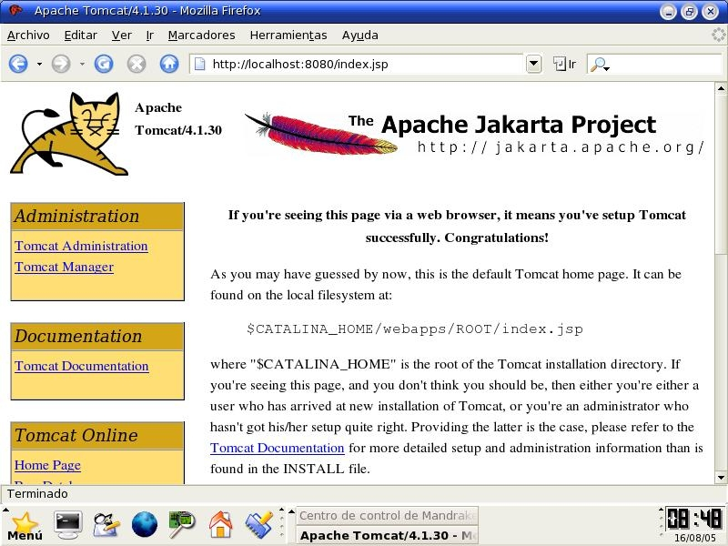

Ingrese en el área de administración de tomcat, una vez dentro del área de trabajo se debe crear un nuevo contexto llamado docgen así:

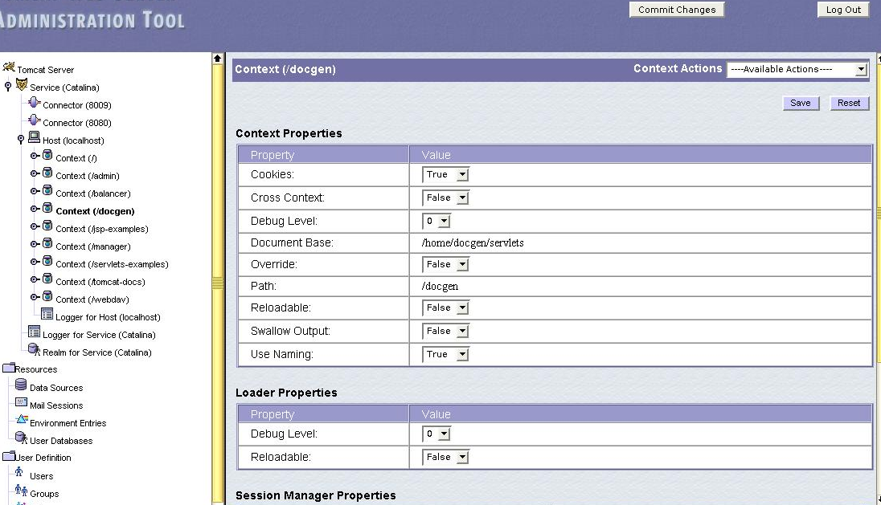

Automatización Servicio TOMCAT

A continuación crearemos el script que "levanta" los servicios de TOMCAT y que necesita ORFEO para su ejecución.

Cree un archivo llamado tomcat en /etc/init.d y que en su contenido esté:

#!/bin/bash
export OOI=/opt/OpenOffice.org1.1.4/program/classes
#/home/xvfbusr/xvfbusr0/OpenOffice.org1.1.3/program/classes
export JAVA_HOME=/software/instaladores/j2sdk1.4.2_08
export CLASSPATH=file:$JAVA_HOME:$OOI/classes.jar:$OOI/common.jar:$OOI/docbook.jar:$OOI/htmlsoff.jar:$OOI/classes/java_uno.jar:$OOI/java_uno_accessbridge.jar:$OOI/juh.jar:$OOI/jurt.jar:$OOI/jut.jar:$OOI/officebean.jar:$OOI/report.jar:$OOI/ridl.jar:$OOI/sandbox.jar:$OOI/unoil.jar:$OOI/xFlatXml.jar:$OOI/xmerge.jar:$OOI/XMergeBridge.jar:$OOI/XSLTFilter.jar:$OOI/XSLTValidate.jar:$OOI/xt.jar:$OOI/servlet.jar:$OOI/cos.jar:.
export CATALINA_HOME=/software/instaladores/jakarta-tomcat-4.1.30

start (){
i=0
ilimit=10
while [ $i -lt $ilimit ] && [ ! -f /var/run/sofficed.pid ] ; do
sleep 1
i=$((i+1))
done;
if [ $i -lt $ilimit ]; then
$CATALINA_HOME/bin/startup.sh
else
echo "Could not start: sofficed not running";
fi
}
stop (){
$CATALINA_HOME/bin/shutdown.sh
}
case $1 in
start)
start
;;
stop)
stop
;;
restart)
stop
sleep 1
start
;;
*)
echo "usage: $1 start|stop|restart"
;;
esac

if [ $? == 0 ]; then
echo .
# exit 0
else
echo failed
# exit 1
fi

Creamos el enlace al script para que se ejecute automáticamente al iniciar el equipo. Generalmente este enlace (simbólico) se hace en /etc/rc2.d (en algunos linux es /etc/init.d/rc2.d)

cd /etc/rc2.d
ln -s ../init.d/tomcat S40tomcat

    - SCRIPTS PERSONALIZADOS.

La ejecución del sistema ORFEO necesita que scripts adicionales y servlets sean adaptados (o compilados) a las necesidades de cada institución.

      - Usuario Docgen.
cd /home/docgen
tar –zxvf scripts.tar.gz

Con esto se pueden obtener los scripts que se describen a continuación:

En el $HOME del usuario docgen deben estar 2 archivos: autorestart.sh y reboot.sh; deben tener permisos de ejecución para el usuario docgen.

- Autorestart.sh. Este script se encarga de reiniciar el servicio de Oopenoffice.org y Tomcat.

#/usr/bin/bash
if [ -f /home/docgen/servlets/dead ]; then
/etc/init.d/sofficed stop
/etc/init.d/sofficed start
/etc/init.d/tomcat restart
rm -f /home/docgen/servlets/dead
/bin/date >> /home/docgen/scripts/autorestart.log
/home/docgen/scripts/reboot.sh
else
echo "No problem, heee he"
fi

- Reboot.sh. Encargado de reiniciar el servidor si detecta que se ha ejecutado 4 veces en el mismo día el script autorestart.sh.

export LANG=
i="`date '+%a %b %d'`"
j=`cat /home/docgen/scripts/autorestart.log | grep "$i"| wc -l`
#echo "Se ha reiniciado $j veces hoy "
if [ "$j" = "4" ] || [ "$j" = "8" ];then
echo "lo hace"
/sbin/init 6
else
echo "No lo hizo pues va en $j --- $i"
fi

Además hay que crear 2 tareas o entradas en el cron. El editor del cron se lanza al ejecutar el comando crontab –e y adicionando las siguientes 2 líneas:

0 5 * * * /sbin/shutdown –hrf now
* * * * * /bin/bash /home/docgen/scripts/autorestart.sh

      - Servlet WorkDistributor.

Obtenga el archivo servlets.tar.gz y siga los siguientes pasos en una ventana de comandos:

cd /home/docgen
tar –zxvf servlets.tar.gz
cd servlets/WEB-INF/classes
javac WorkDistributor.java

Antes de la compilación del servlet, usualmente se debe modificar:
- En la lína 597, el número de instacias con que se contará “private int maxServers = 5;”
- De las línea 537 a la línea 544 l ubicación de las bodegas de documentos dentro del servidor de combinación, esto implica también que este servidor procesa los documentos accediendo la bodega como si estuviera en la misma máquina.

NOTA: Para compilar un servlet debe definir en tu $CLASSPATH el archivo servlet.jar, que se encuentra en $CATALINA_HOME/common/lib/servlet.jar.
En este caso, las varibles de ambiente de java deben estar tambien adecuadamente configurada, para tener acceso no solamente al ambiente de instalación de java sino también a las librería del Open Office

Por ejemplo:
export JAVA_HOME=/usr/local/java
export OOI=/opt/OpenOffice.org1.1.4/program/classes
export CLASSPATH=file:$JAVA_HOME:$OOI/classes.jar:$OOI/common.jar:$OOI/docbook.jar:$OOI/htmlsoff.jar:$OOI/classes/java_uno.jar:$OOI/java_uno_accessbridge.jar:$OOI/juh.jar:$OOI/jurt.jar:$OOI/jut.jar:$OOI/officebean.jar:$OOI/report.jar:$OOI/ridl.jar:$OOI/sandbox.jar:$OOI/unoil.jar:$OOI/xFlatXml.jar:$OOI/xmerge.jar:$OOI/XMergeBridge.jar:$OOI/XSLTFilter.jar:$OOI/XSLTValidate.jar:$OOI/xt.jar:$OOI/servlet.jar:$OOI/cos.jar:.
export PATH=$JAVA_HOME/bin:$PATH

Consulta estado del Combinador.

http://localhost:8080/docgen/servlet/WorkDistributor?info=status

Se visualizará información similar a la siguiente:

Servidor: 10200 Estado: F Fecha Estado : 2006 2 7 5:34:1-1
Servidor: 10201 Estado: F Fecha Estado : 2006 2 7 5:29:51-1
Servidor: 10202 Estado: F Fecha Estado : 2006 2 7 3:53:3-1
Servidor: 10203 Estado: I Fecha Estado : 2006 2 7 3:18:31-1
Servidor: 10204 Estado: I Fecha Estado : 2006 2 7 3:18:31-1

Descripción:

- Número del servidor o puerto de atención.
- Estado actual:
  - (I ) inicializado.
  - (F) Libre luego de una atención.
  - (W) Trabajando en este momento.
  - (D) Muerto debido a algún bloqueo
- Fecha desde el momento que entró en el estado mostrado.

En el ejemplo anterior indica que se tienen 5 instacias. 3 libres y 2 que aún no han recibido trabajo desde su inicialización.

En caso de fallas o problemas con este servicio es importante revisar el log de eventos en la máquina, que nos muestra los bloqueos que ha sufrido el servidor, la causa de estos y la fecha en la que han ocurrido. Esto mediante la instrucción:

cat /home/docgen/servlets/logSoffice.log

Obtenemos algo como:

Wed Apr 13 11:39:49 COT 2005-Puerto-10203-ERROR PROCESANDO DOCUMENTO (1)(tmp_52331596_2005_04_13_11_52_38.txt)java.lang.NullPointe rException(orfeo)
Wed Apr 13 11:44:52 COT 2005-Puerto-10200-BLOQUEADO
Wed Apr 13 11:44:52 COT 2005-Puerto-10201-BLOQUEADO
Wed Apr 13 11:44:52 COT 2005-Puerto-10202-BLOQUEADO
Wed Apr 13 11:44:52 COT 2005-Puerto-10203-BLOQUEADO
Wed Apr 13 11:44:58 COT 2005-Puerto-10200-BLOQUEADO
Wed Apr 13 11:44:58 COT 2005-Puerto-10201-BLOQUEADO
Wed Apr 13 11:44:58 COT 2005-Puerto-10202-BLOQUEADO
Wed Apr 13 11:44:58 COT 2005-Puerto-10203-BLOQUEADO
You have new mail in /var/mail/docgen
docgen@cache01:~>

En una de las líneas podemos apreciar el bloqueo:
Wed Apr 13 11:39:49 COT 2005-Puerto-10203-ERROR PROCESANDO DOCUMENTO (1)(tmp_52331596_2005_04_13_11_52_38.txt)java.lang.NullPointe rException(orfeo)

Cada línea indica el servlet bloqueado en este caso es el 10203, además muestra el archivo de transacción, que para el caso corresponde a tmp_52331596_2005_04_13_11_52_38.txt; para ver su contenido y el de cualquier otro lo hacemos en la dirección
http://atlas/orfeo/bodega/masiva/<NOMBRE DEL ARCHIVO>
Si entramos en:
http://atlas/orfeo/bodega/masiva/tmp_52331596_2005_04_13_11_52_38.txt

Obtenemos:
archivoInicial=./bodega/2005/810/docs/120058100115235_00001.doc
archivoFinal=./bodega/2005/810/docs/120058100115235_00001.doc
*RAD_S*=20058100115235
*RAD_E_PADRE*=20058100115235
*CTA_INT*=
*ASUNTO*=RAP DIMARIO DOMINGUEZ NIE. 22478530 -------- 032180
*F_RAD_E*=Miercoles, 13 de Abril de 2005
*NOM_R*=DIMARO DOMINGUEZ
*DIR_R*=Av suba No 106 A-28 Of. 404
*DEPTO_R*=D.C.
*MPIO_R*=BOGOTA
*TEL_R*=
*MAIL_R*=
*DOC_R*=
*NOM_P*=
*DIR_P*=
*DEPTO_P*=
*MPIO_P*=
*TEL_P*=
*MAIL_P*=
*DOC_P*=
*NOM_E*=CODENSA S.A. E.S.P.
*DIR_E*=CRA 13 A 93 - 66
*MPIO_E*=BOGOTA
*DEPTO_E*=D.C.
*TEL_E*=1-6015917 Ext.
*MAIL_E*=ediaz@codensa.com.co
*NIT_E*=8300372480
*NUIR_E*=2-11001000-35
*F_RAD_S*=13-04-2005
*RAD_E*=20058100115235
*SECTOR*=
*NRO_PAGS*=0
*DESC_ANEXOS*=
*F_HOY_CORTO*=13-04-2005
*F_HOY*=Miercoles, 13 de Abril de 2005
*NUM_DOCTO*=###########
*F_DOCTO*=trece de Abril de 2005
*F_DOCTO1*=trece dia(s) del mes de Abril de 2005
*FUNCIONARIO*=KATTY ESPRIELLA
*LOGIN*=KESPRIEL
*DEP_NOMB*=DIRECCION TERRITORIAL CENTRO
*CIU_TER*=BOGOTA
*DEP_SIGLA*=CENTRO
*TER*=
*DIR_TER*=Carrera 18 No. 84-35
*TER_L*=DIRECCION GENERAL DE TERRITORIALES
*NOM_REC*=Resolucion

Donde podemos ver toda la información de la combinación que se trató de efectuar.
Según se aprecia se aprecia, el funcionario (*FUNCIONARIO*=KATTY ESPRIELLA) trató de procesar el archivo ./bodega/2005/810/docs/120058100115235_00001.doc.

Luego si examinamos el archivo desde el browser y tratamos de abrirlo así:
http://atlas/orfeo/bodega/2005/810/docs/120058100115235_00001.doc

vemos que su contenido es:
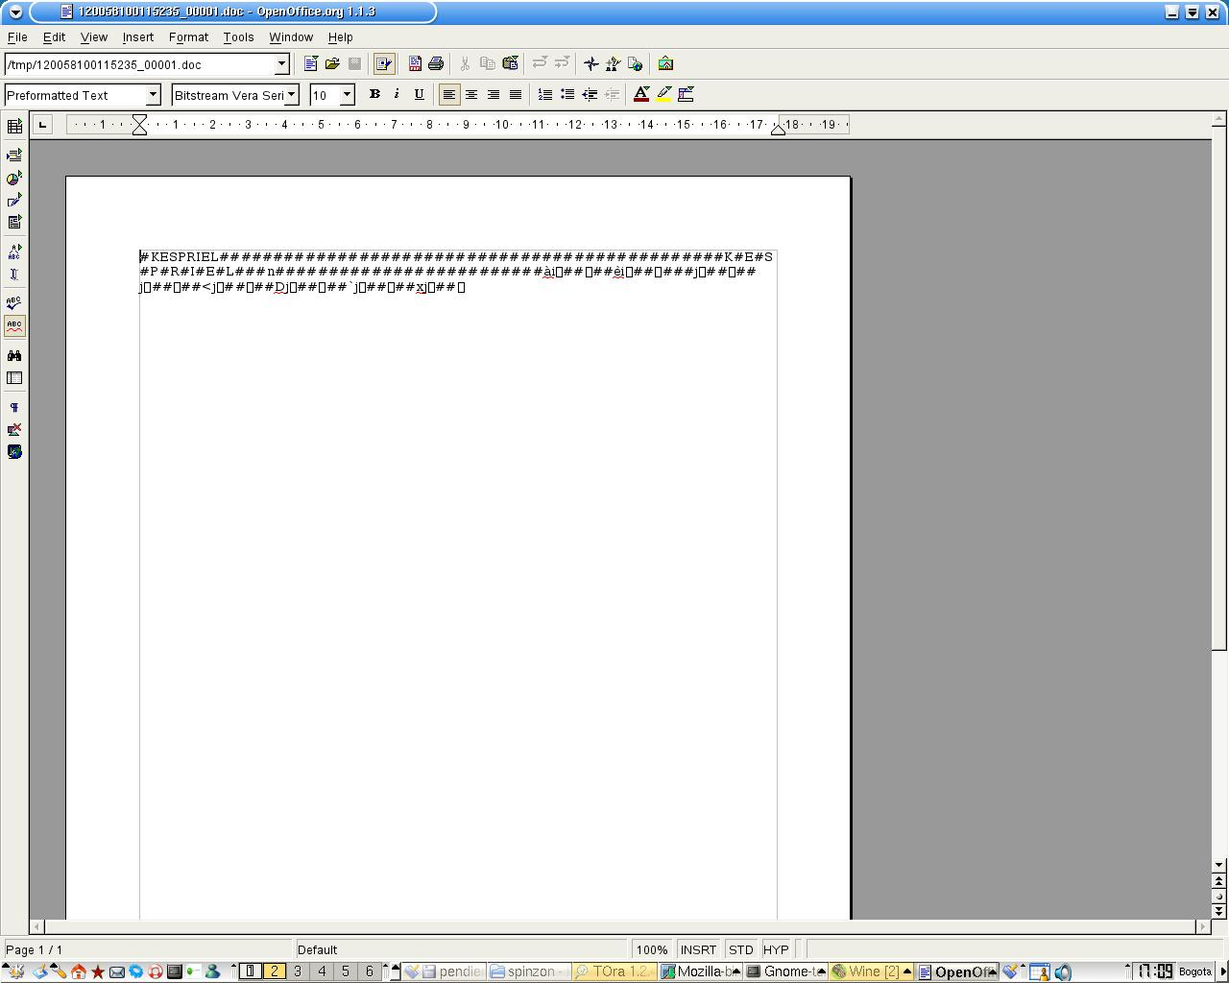
que no corresponde a las plantillas estandarizadas que tenemos para este fin.
Entonces habiendo detectado el problema, se llama al usuario combinador y se le explica el problema, sugiriéndole además que cambie el archivo por uno standard, que no ocasione bloqueos en el sistema.

- Fe de Erratas.

En este lugar iremos colocando las correcciones que se le hagan a este instructivo.

- Glosario.

$USER: Variable de ambiente. Contiene el login del usuario de la sesión actual.

$PATH: Variable de ambiente. Contiene un conjunto de rutas para ubicación de archivos.

$HOME: Variable de ambiente. Contiene la ruta del directorio por defecto del usuario de la sesión actual.

